Живописцу требуется холст,
Скульптору-необходимо пространство,
Для оригами нужен только лист бумаги.
Чем больше мастерства в детской руке, тем умнее ребенок».
В.А Сухомлинский

В детском саду с детьми подготовительной группы организован кружок по
оригами «Волшебная бумага»
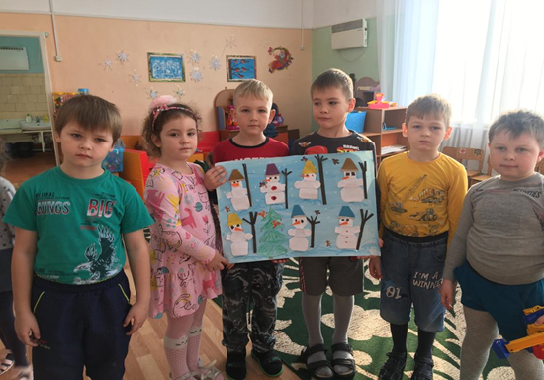

Техника оригами – это очень интересный и важный для детей творческий процесс. Не перечислить всех достоинств оригами в развитии ребенка. Доступность бумаги как материала, простота ее обработки,привлекаютдетей. Они овладевают различными приемами и способами действий с бумагой, такими как сгибание, многократное складывание, надрезание, склеивание. Занятия оригами прекрасно развивают мелкую моторику рук, совершенствуют и координируют движения пальцев и кистей рук. Вместе с руками у ребенка тренируются память и логическое мышление.

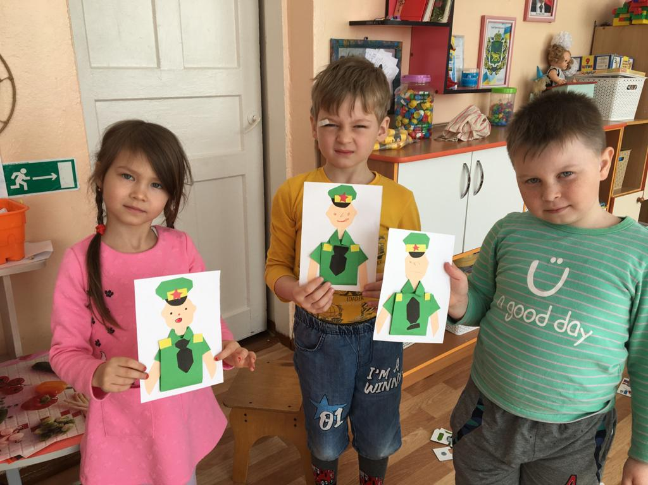

Изготовление поделок в технике «Оригами» знакомит с основными геометрическими понятиями: квадрат, треугольник, угол, диагональ, сторона, вершина; развивает пространственное воображение, умение следовать устным инструкциям; активизирует воображение детей и фантазию.
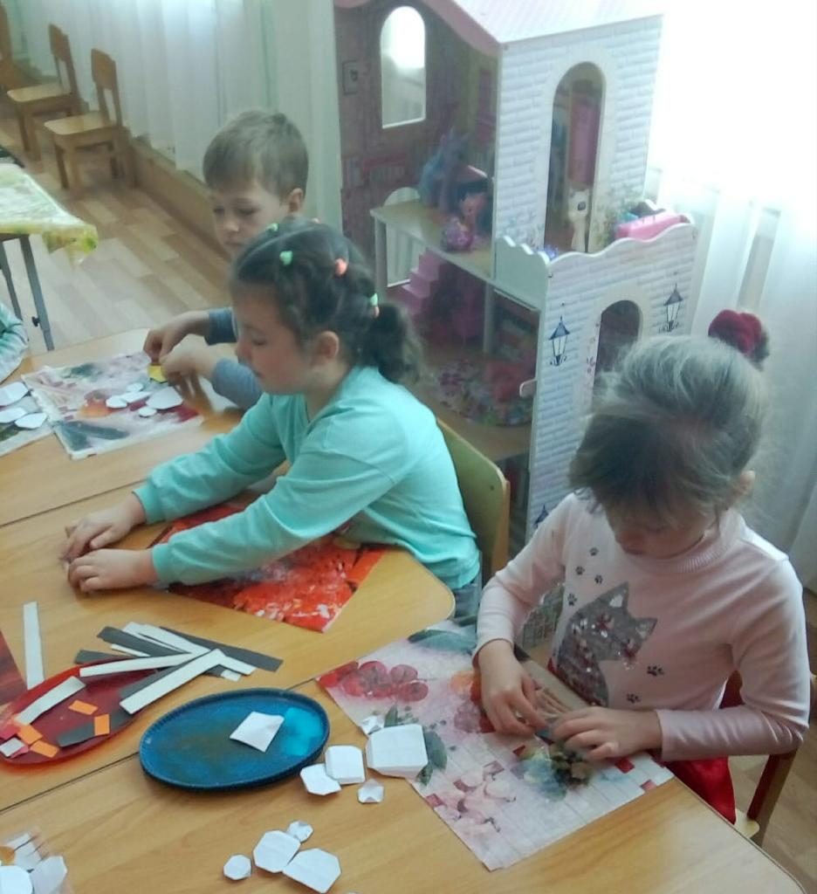

Оригами для дошкольников является увлекательной игрой, с помощью которой можно создавать простые и забавные игрушки своими руками. Работы детей принимают участие в районных конкурсах, украшают группу, раздевалку, служат подарком для родителей.
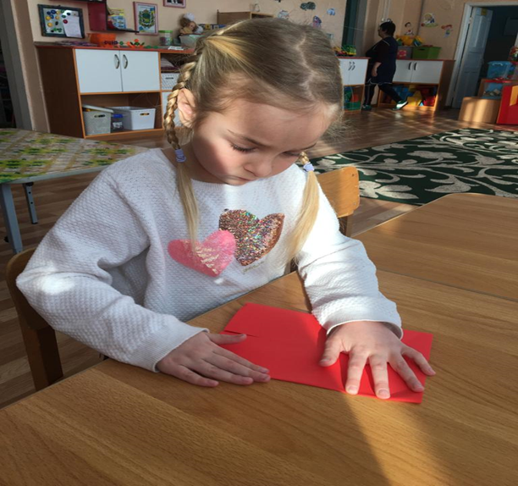
Занимаясь оригами, дети весело и увлекательно проводят свой досуг с пользой.

